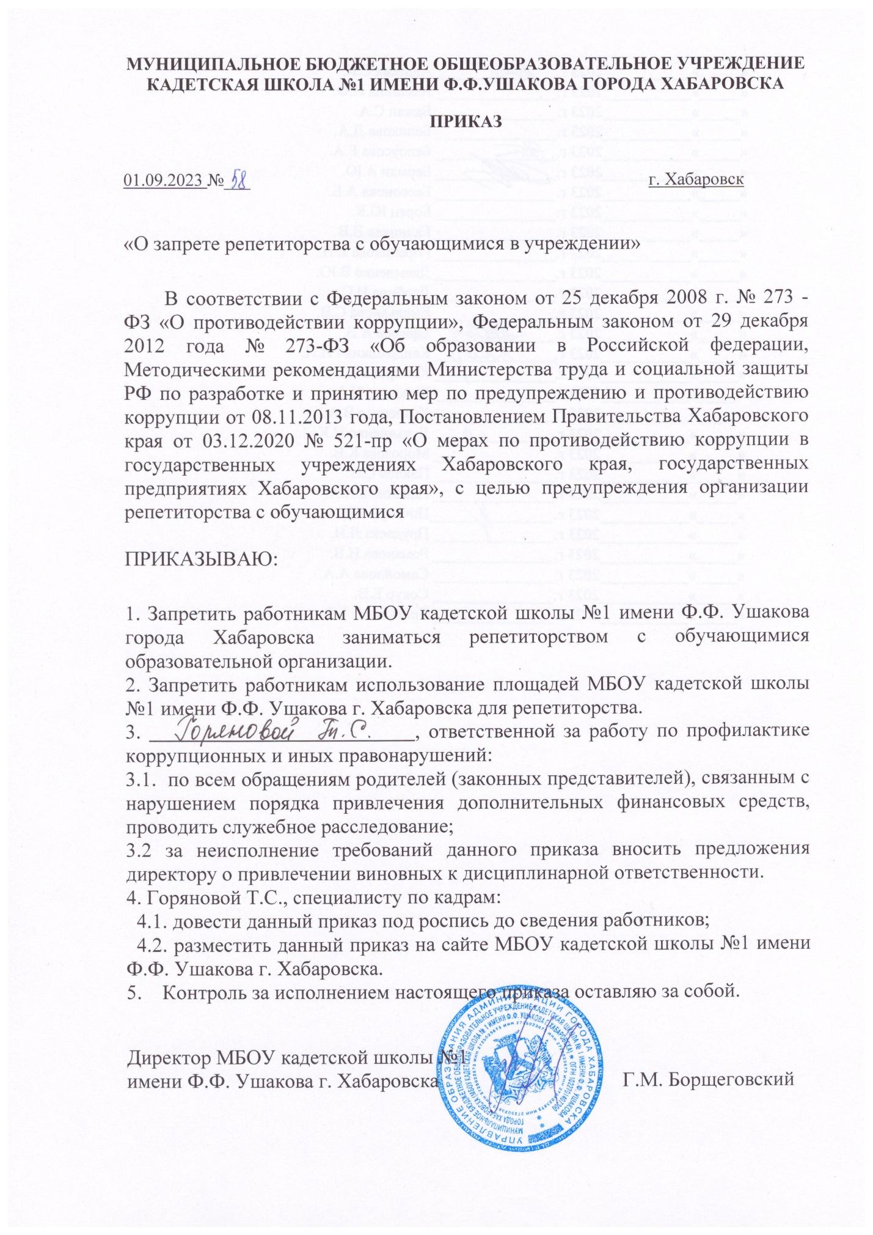

МУНИЦИПАЛЬНОЕ БЮДЖЕТНОЕ ОБЩЕОБРАЗОВАТЕЛЬНОЕ УЧРЕЖДЕНИЕ
КАДЕТСКАЯ ШКОЛА №1 ИМЕНИ Ф.Ф.УШАКОВА ГОРОДА ХАБАРОВСКА

ПРИКАЗ

01.09.2023 №_58__ г. Хабаровск

«О запрете репетиторства с обучающимися в учреждении»

В соответствии с Федеральным законом от 25 декабря 2008 г. № 273 - ФЗ «О противодействии коррупции», Федеральным законом от 29 декабря 2012 года № 273-ФЗ «Об образовании в Российской федерации, Методическими рекомендациями Министерства труда и социальной защиты РФ по разработке и принятию мер по предупреждению и противодействию коррупции от 08.11.2013 года, Постановлением Правительства Хабаровского края от 03.12.2020 № 521-пр «О мерах по противодействию коррупции в государственных учреждениях Хабаровского края, государственных предприятиях Хабаровского края», с целью предупреждения организации репетиторства с обучающимися

ПРИКАЗЫВАЮ:

1. Запретить работникам МБОУ кадетской школы №1 имени Ф.Ф. Ушакова города Хабаровска заниматься репетиторством с обучающимися образовательной организации.
2. Запретить работникам использование площадей МБОУ кадетской школы №1 имени Ф.Ф. Ушакова г. Хабаровска для репетиторства.
3. Горяновой Т.С., ответственной за работу по профилактике коррупционных и иных правонарушений:
3.1. по всем обращениям родителей (законных представителей), связанным с нарушением порядка привлечения дополнительных финансовых средств, проводить служебное расследование;
3.2 за неисполнение требований данного приказа вносить предложения директору о привлечении виновных к дисциплинарной ответственности.
4. Горяновой Т.С., специалисту по кадрам:
4.1. довести данный приказ под роспись до сведения работников;
4.2. разместить данный приказ на сайте МБОУ кадетской школы №1 имени Ф.Ф. Ушакова г. Хабаровска.
5. Контроль за исполнением настоящего приказа оставляю за собой.

Директор МБОУ кадетской школы №1
имени Ф.Ф. Ушакова г. Хабаровска Г.М. Борщеговский

